Erciyes University
Journal of Institue Of Science and Technology
Volume 34, Issue 2, 2018

Erciyes Üniversitesi
Fen Bilimleri Enstitüsü Dergisi
Cilt 34, Sayı 2 , 2018

Yarı Bodur Elma Bahçelerinde Bazı Örtücü Bitkilerin Verim ve Kalite Üzerine Etkileri

Doğan IŞIK*¹ Gülhanım TÜRKMEN¹ Zeynep DEMİR², İdris MACİT³

¹ Erciyes Üniversitesi Seyrani Ziraat Fakültesi Bitki Koruma Bölümü Kayseri

² Toprak, Gübre ve Su Kaynakları Merkez Araştırma Enstitüsü Müdürlüğü Ankara

³ Karadeniz Tarımsal Araştırma Enstitüsü Müdürlüğü Samsun

(Alınış / Received: 25.05.2018, Kabul / Accepted: 30.08.2018, Online Yayınlanma / Published Online: 31.08.2018)
Anahtar Kelimeler  Elma,  Yabancı ot,  Rekabet,  Örtücü bitkiler,  Verim | Öz: Türkiye ekonomisi için büyük bir sektör olan tarımda bahçe bitkileri önemli bir bileşendir. Elma üretim alanları Türkiye’deki toplam meyve üretiminin % 7’sini oluşturmaktadır. Elma bahçelerinde verimi etkileyen pek çok biyotik ve abiyotik faktör mevcuttur. Yabancı otlar elma bahçelerin de verimi etkileyen en önemli faktörlerden birisidir. Herbisitlerin çeşitli yan etkilerinden dolayı yabancı otlarla mücadelede alternatif mücadele yöntemlerine gerek duyulmaktadır. Meyve bahçelerinde yabancı otlarla mücadelede örtücü bitkilerin kullanılması bu alternatif yöntemlerden biridir. Bu çalışma kapsamında örtücü bitkilerin bodur elma yetiştiriciliğinde verime etkisi incelenmiştir. Deneme Develi ilçesinde Starking elma çeşidinin bulunduğu bahçede 2012-2013 yılları arasında yürütülmüştür. Deneme tesadüf bloklar deneme desenine göre dört tekerrürlü olarak kurulmuş olup Trifolium repens, Festuca rubra rubra, Festuca arundinacea bu 3 bitkinin (% 40+30+30) oranındaki karışımı, Visia villosa, Trifolium meneghinianum, yabancı otlu kontrol parseli, mekanik mücadele parseli ve herbisitle mücadele yapılmış parsel olmak üzere 9 karakterli olarak yürütülmüştür. En yüksek birim kesit alana toplam verim V. villosa (tüylü fiğ) parsellerinden elde edilirken en düşük toplam verim ise mekanik mücadele yapılan parsellerden elde edilmiştir. Örtücü bitkilerin verim kaybına neden olmadığı bu araştırma örtücü bitkilerin canlı malç olarak elma bahçelerinde yabancı otlarla mücadelede kullanılabileceğini göstermiştir.
The Effects of Some Cover Crops on Yield and Quality in Semi Dwarf Apple Orchards
Keywords  Apple,  Weeds,  Competition,  Cover crops,  Yields | Abstract: Agriculture in an important sector in Turkish economy and horticulture is a crucial component. Apple planted areas cover approximately 7% of total fruit planted area in Turkey. There are many biotic and abiotic factors affecting yield in the apple orchards. Weeds are one of the most important yield limiting factors in the apple orchards. Alternative weed control methods are needed because of the various side effects of herbicides. Using cover crops for weed control in fruit orchards is one of the broadly applied alternative methods. The aim of this study is to examine the effect of some cover crop used in weed control on yield and quality in semi dwarf apples orchards. These experiments were conducted in 2012-2013 in semi dwarf apple orchards in Develi district of Kayseri province in Turkey. The cover crop treatments consisted of Trifolium repens L., Festuca rubra rubra L., Festuca arundinacea Schreb., and a mixture of perennials (40% T. repens + 30% F. rubra + 30% F. arundinacea), Vicia villosa Roth. and Trifolium meneghinianum Celm. Cover crop treatments were arranged in a randomized complete block design with four replications, and all cover crops were grown on the same plot during the experimental periods. Control plots such as weedy control, herbicide control and mechanical control were added as reference plots. The highest yield was obtained from V. villosa (hairy vetch) while the lowest total yield was obtained from the mechanical control plots. None of the cover crops caused a decrease in yield of apple yields. This research demonstrated that cover crops could be used as living mulch to manage weeds in apple orchards.

1. Giriş

Asya ve Avrupa kıtaları arasında bir köprü oluşturan ve üç yanı denizlerle çevrili olan ülkemizde meyvecilik kültürü tarihin çok eski dönemlerine kadar uzanmaktadır. Ülkemiz sahip olduğu çeşitli iklim farklılıkları nedeniyle elmadan antepfıstığına, muzdan fındığa kadar birçok meyve türleri yetişebilmektedir. Bu yüzden, Türkiye meyve yetiştiriciliği bakımından kendine yeterli sayılan ender ülkelerden biri olarak kabul edilmektedir. Ülkemizde meyvecilik hızla artarken, bunun yanında meyveliklerin tesisinde iklim, toprak, taban suyu, hâkim rüzgâr yönü, hastalıklardan ari ve pazar değeri yüksek anaç ve çeşit seçimi gibi dikkat edilmesi gereken pek çok faktör mevcuttur. Bununla birlikte yetiştiricilik sırasında da sulama, gübreleme, toprak işleme, budama ve zirai mücadele gibi pek çok bileşen doğru ve tekniğine uygun bir şekilde uygulanmalıdır [1].
Elma ülkemizin en önemli meyvelerinden biri olup Kuzey Anadolu, Karadeniz kıyı ile İç Anadolu ve Doğu Anadolu yaylaları arasındaki geçit bölgeleri, Doğu Marmara ile son yıllarda güneyde göller bölgesi elmanın önemli yetiştiricilik alanlarını oluşturmaktadır. Bugün dünya elma üretimi 76.3 milyon ton’u geçmiştir [2]. Türkiye 2.925.828 tonluk üretim ile 5. sırada yer almaktadır [3]. Dünyada verimde yaşanan artış oranları ülkemizde benzer oranlarda yaşanmamıştır. Ülkemizde ağaç başı ve birim alan verimleri dünya ortalamasının altındadır. Ülkemizde birim alandan elde edilen elma miktarının yıllar içindeki değişimleri incelendiğinde verim yaklaşık olarak 1,2-1,7 ton arasında değişkenlik göstermiştir. Bu değişime yağış miktarlarında yaşanan değişimlerin de etki edebileceği düşünülmektedir [4].
Günümüz meyve bahçelerinde geleneksel tarım yapılmakta sıra araları boş bırakılmakta veya ağır toprak işleme ile meyve ağaçlarının yüzeye yakın kılcal kökleri kesilmek suretiyle besin alımını engellemektedir. Sonuç olarak bitkiyi bakteri ve funguslara karşı hastalandırmaya açık hale getirmektedir. Modern tarımda gerekmedikçe toprak işlemenin yapılmaması üzerinde durmaktadır. Ülkemizdeki elma bahçelerinde ise, sık toprak işleme yerine, hem yabancı otları agroekosistemin dengesini bozmadan kontrol edecek, hem de ortam biyoçeşitliliğini artırmak suretiyle, elma ağaçlarında zararlı diğer etmenlerin doğal kontrolünü sağlayacak uygulamaların yaygınlaştırılması gerekmektedir. İşte bu yöntemlerden biri de örtücü bitki uygulamalarıdır. Örtücü bitki, hızlı gelişen ve yüzeyde oluşturduğu sık habitusla toprağı örten, tek ya da çok yıllık otsu bitkilere örtücü bitki adı verilmektedir [5, -7]. Bugün özellikle Avrupa’daki meyve bahçelerinde sıkça rastladığımız örtücü bitki uygulamalarının: Doğal rekabet, mekanik blokaj ve allelopati yoluyla yabancı otların gelişimini baskı altına aldığı, toprağın yapısını iyileştirdiği ve su içeriğini düzenlediği, toprağın organik madde miktarını, karbon dinamiklerini ve mikrobiyal fonksiyonlarını artırdığı, toprak erozyonunu önlediği, baklagil olan türlerin toprağa azot fikse ettiği, birçok faydalı böcek için insektaryum vazifesi gördüğü, toprak solucanlarında olduğu gibi makrofaunayı zenginleştirdiği bilinmektedir [6].
Canlı malç olarak çok yıllık örtücü bitkilerin kullanılması üzerine araştırmalara ilgi gittikçe artmakta olup Coronilla varia [7], Lathyrus silvestris L. Lotus corniculatus L., Trifolium repens L.’in [8] zemin kaplayıcı örtücü bitki olarak kullanılabileceğini; elma bahçelerinde Festuca rubra L. ın [9]; yeni dikim yapılan şeftali bahçelerindeki Festuca longifolia Thuill, Festuca arundinaceae L. gibi örtücü bitki kullanımının yabancı otlar üzerine etkili olduğu bildirmiştir [10]. Örtücü bitki uygulamasının organik elma bahçelerinde toprağın organik madde oranını ve ağaç gelişimi artırdığı [11], nematod kontrolü sağladığı [12], örtücü bitkilerin farklı karışım miktarlarında ekimi yapılarak yabancı otları baskı altına aldıkları [13-20], ifade edilmiştir.
Yabancı otlar verimdeki kalite ve verimi doğrudan etkilerken, zararlı ve hastalıklara da konukçuluk yaparak dolaylı bir etki gösterirler. Bu çalışma kapsamında yabancı otlarla mücadelede kullanılan bazı örtücü bitkilerin yarı bodur elma yetiştiriciliğinde verim ve verim unsurlarına etkisi incelenmiştir. Bu amaçla örtücü bitki olarak T. repens L. (ak üçgül), Festuca rubra rubra L. (kırmızı yumak), F. arundinacea (kamışsı yumak), Vicia villosa Roth. (tüylü Fiğ) ve Trifolium meneghinianum Celm. (gelemen üçgülü) kullanılmıştır. Yapılan çalışma ülkemiz ve bölgemiz için önemli kültür bitkilerinden olan elma yetiştiriciliği sırasında büyük bir problem halini alan yabancı otların kontrolünde bölge çiftçisi tarafından kullanılan yöntemlerin yerine geçebilecek, örtücü bitki uygulaması gibi alternatif mücadele yöntemlerinin elma verimi üzerine etkilerinin araştırılması amaçlanarak uygulanmıştır. Dünyada ve ülkemizde birçok kültür bitkisinde kimyasal mücadeleye alternatif yabancı ot kontrol yöntemleri ile ilgili araştırmalar yapılmıştır.

2. Materyal ve Metot

Deneme Kayseri ili Develi ilçesinde Starking elma çeşidinin bulunduğu bahçede 2012-2013 yılları arasında tesadüf bloklar deneme desenine göre dört tekerrürlü ve 9 karakterli olarak yürütülmüştür. Denemelerde her parsele 6 bodur elma ağacı gelecek şekilde parsel büyüklükleri 5 x 7 m olacak şekilde ayarlanmıştır. Deneme süresince bloklar sabit tutulmuştur. Deneme Trifolium repens, Festuca rubra rubra, Festuca arundinacea bu 3 bitkinin (% 40+30+30) oranındaki karışımı, Visia villosa, Trifolium meneghinianum, yabancı otlu kontrol parseli, mekanik mücadele parseli ve herbisitle mücadele yapılmış parsellerden oluşmuştur. Parseller arasında 2 m bloklar arasında 3 m boşluk bırakılmıştır. Denemenin kurulduğu 2012 yılında örtücü bitkiler Nisan başında ekilmiştir. T. Repens 5 kg/da, F. rubra rubra ve F. arundinacea 8 kg/da, V. villosa, 15 kg/da T. Meneghinianum ise 5 kg/da ekim normunda ekilmiştir. Parseller sürekli takip edilerek örtücü bitkilerin gelişmeleri ve yabancı otlara etkileri takip edilmiştir. Üçgül türleri % 50 oranında çiçeklendiği dönemde tahıllar ise yine bayrak yaprağı döneminde biçilmiştir. Biçme işlemi bölgeye girmesi önerilen motorlu sırt tırpanı ile yapılmıştır. Örtücü bitkilerin kültür bitkilerinin verimine etkisini araştırmak amacıyla, verim parametreleri alınmıştır. Parsel içerisinde yer alan ağaçlar hasat edilerek verim değerleri alınmıştır. Bu çalışmada incelenen meyve özellikleri Kaplan ve Macit [21]’dan yararlanılarak belirlenmiştir. Her tekerrürden 10’ar adet meyve alınarak pomolojik analizler yapılmıştır.
Meyve ağırlıklarının belirlenmesi (g): Her tekerrürdeki 10 meyvenin ayrı ayrı 0.01 g hassas terazi ile tartılmasıyla bulunmuştur.
Meyvelerin en ve boylarının ölçülmesi (mm): Hasat dönemlerinde alınan 10 meyvede 0.01 hassasiyetli digital kumpas ile ölçülmüştür.
Meyve asitliğine etkisinin belirlenmesi: Dijital büret yardımı ile 0,1 N sodyum hidroksit kullanılarak belirlenmiştir.
Meyve sertliğine etkisinin belirlenmesi: Penetrometre ile 11.1 mm çapında delici uç kullanılarak, her meyvenin ekvatoral bölgesinin üç farklı yerinden kg olarak belirlenmiştir.
Suda çözünebilir kuru madde düzeyinin belirlenmesi (% SÇKM): Her tekerrürdeki 10 meyvenin sıkılmasıyla elde edilen meyve suyunda refraktometre kullanılarak ölçüm yapılmıştır.
Meyve suyu ağırlığına etkisinin belirlenmesi: Her parsellerden 10 adet meyvenin meyve suyu çıkarılarak tartılmıştır.
Meyve verimi: Uygulamaların elmada verime etkisini değerlendirirken parsellerdeki ağaç gelişmelerinden kaynaklanan farklılığı ortadan kaldırmak amacıyla birim kesit alana verim (kg/cm²) değerleri hesaplanmış ve analizler bu değerler üzerinden yapılmıştır.
I. Kalite meyve verimi: Hasat dönemlerinde alınan 10 meyveden pazar değeri yüksek olanlar belirlenip istatistiksel analiz yapılmıştır.
II. Kalite meyve verimi: Hasat dönemlerinde alınan 10 pazar değeri düşük meyve suyu üretimine tabi olanlar belirlenip istatistiksel analiz yapılmıştır.
Hasat önü meyve dökümü: Hasat öncesi parsellerden yere dökülen meyveler tartılıp uygulamalar arasında ki farklılıklar istatistiki açıdan değerlendirilmiştir.

3. Bulgular

3.1. Meyve ağırlığına etkisi
Uygulamaların bodur elmada meyve ağırlığına etkisi istatistiki açıdan önemli çıkmıştır (Tablo 3.1, ; Şekil. 3.1). 2012 yılında alınan verilere göre en yüksek meyve ağırlığı 202.1 g ile mekanik mücadele parsellerinde; en düşük meyve ağırlığına ise T. repens parsellerinden 136.1 g elde edilmiştir. 2013 yılında alınan verilere göre en yüksek meyve ağırlığı 205.40 g ile mekanik mücadele parsellerinde; en düşük meyve ağırlığına ise F. rubra rubra parsellerinden 143.50 g elde edilmiştir. 2012-2013 yıllarına ait verilerin birleştirilmiş istatistiksel analizi sonucunda en yüksek meyve ağırlığı 203,53 g ile herbisitle mücadele ve mekanik mücadele parsellerinden elde edilirken en düşük meyve ağırlığı 142,71 g ile F.rubra rubra parsellerinden elde edilmiştir.

Tablo 3.1. Örtücü bitkilerin elmada meyve ağırlığına etkisi
Uygulamalar | Meyve ağırlığı (g)
 | 2012 | 2013 | Birleştirilmiş analiz
1 T. repens | 136,1 d* | 184,71 bcd | 160,45 e
2 F. rubra rubra | 141,9 d | 143,50 e | 142,71 f
3 F. arundinaceae | 174,3 c | 184,35 bcd | 179,36 cd
4 Çok Yıllık Karışım | 169,9 c | 174,88 d | 172,42 de
5 V. villosa | 196,4 ab | 196,41 abc | 196,41 ab
6 T. meneghinianum | 175,8 c | 180,18 cd | 178,03 cd
7 Herbisitle Kontrol | 173,5 c | 198,81 ab | 203,53 a
8 Mekanik Mücadele | 202,1 a | 205,40 a | 203,53 a
9 Yabancı Otlu Kontrol | 180,8 bc | 190,06 abcd | 185,46 bc
* Sütunlar bazında aynı harfle gösterilen uygulamalar arasında istatistiki olarak farklılık yoktur.
p ≤ 0.05 : % 5 seviyesinde önemli

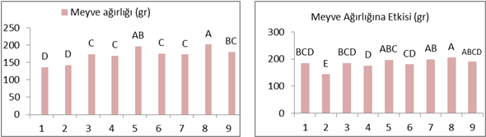
a)2012 yılı meyve ağırlığına etkisi b)2013 yılı meyve ağırlığına

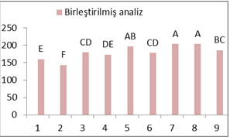

c) Birleştirilmiş analiz
Şekil 3.1. Örtücü Bitkilerin elmada meyve ağırlığına etkisi

3.2. Meyve Boyuna Etkisi
Uygulamaların meyve boyuna etkisi Tablo 3.2, ve Şekil 3.2’te verilmiştir. 2012 yılında alınan verilere göre en yüksek meyve boyuna 87.8 g ile mekanik mücadele parsellerinde; en düşük meyve boyuna ise çok yıllık karışım parsellerinden 55.2 g elde edilmiştir. 2013 yılında alınan verilere göre en yüksek meyve boyuna 71.17 g ile mekanik mücadele parsellerinde; en düşük meyve ağırlığına ise F. rubra rubra parsellerinden 66.38 g elde edilmiştir. 2012-2013 yıllarına ait verilerin birleştirilmiş istatistiksel analizi sonucunda en yüksek meyve boyu 79,5 mm ile mekanik mücadele yapılan parsellerden elde edilirken en düşük meyve boyu 61,22 mm ile gelemen üçgülünün yetiştirildiği parsellerden elde edilmiştir. Gerek 2012 yılı verisinde gerekse de birleştirilmiş analizde örtücü bitkiler aynı grupta yer almıştır.

Tablo 3.2. Örtücü bitkilerin elmada meyve boyuna etkisi
Uygulamalar | Meyve boyu (mm)
 | 2012 | 2013 | Birleştirilmiş analiz
1 T. repens | 57,4 b | 67,51 bc | 62,49 b
2 F. rubra rubra | 56,9 b | 66,38 c | 61,64 b
3 F. arundinaceae | 56,8 b | 68,41 bc | 62,65 b
4 Çok Yıllık Karışım | 55,2 b | 68,38 bc | 61,83 b
5 V. villosa | 56,7 b | 69,45 ab | 63,08 b
6 T. meneghinianum | 55,6 b | 66,85 c | 61,22 b
7 Herbisitle Kontrol | 57,9 b | 69,68 ab | 63,83 b
8 Mekanik Mücadele | 87,8 a | 71,17 a | 79,5 a
9 Yabancı Otlu Kontrol | 66,09 b | 69,57 ab | 68,04 b
* Sütunlar bazında aynı harfle gösterilen uygulamalar arasında istatistiki olarak farklılık yoktur.
p ≤ 0.05 : % 5 seviyesinde önemli

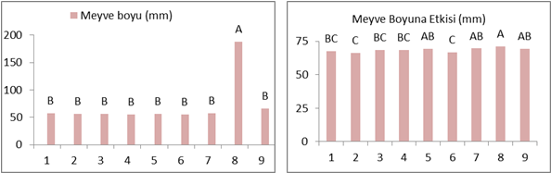
a)2012 yılı meyve boyuna etkisi b)2013 yılı meyve boyuna etkisi

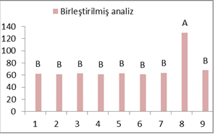
c) Birleştirilmiş analiz

Şekil 3.2. Örtücü Bitkilerin elmada meyve boyuna etkisi

3.3. Meyve Enine Etkisi
Uygulamaların elmada meyve enine etkisi Tablo 3.3, ve Şekil 3.3’te gösterilmiştir. 2012 yılında alınan verilere göre en yüksek meyve eni 71.1 g ile mekanik mücadele parsellerinde; en düşük meyve eni ise F. rubra rubra parsellerinden 63.5 g elde edilmiştir. 2013 yılında alınan verilere göre en yüksek meyve eni 75.77 g ile mekanik mücadele parsellerinde; en düşük meyve eni ise F. rubra rubra parsellerinden 71.82 g elde edilmiştir.

Tablo 3.3. Örtücü bitkilerin elmada meyve enine etkisi
Uygulamalar | Meyve enine etkisi (mm)
 | 2012 | 2013 | Birleştirilmiş analiz
1 T. repens | 65,3 cd | 73,27 bc | 69,3 cd
2 F. rubra rubra | 63,5 d | 71,82 c | 67,6 d
3 F. arundinaceae | 67,5 bc | 72,67 c | 70,09 bc
4 Çok Yıllık Karışım | 64,2 d | 72,34 c | 68,3 d
5 V. villosa | 65,5 cd | 75,12 ab | 70,3 bc
6 T. meneghinianum | 65,7 cd | 72,79 c | 69,2 cd
7 Herbisitle Kontrol | 69,6 ab | 75,71 a | 72,6 a
8 Mekanik Mücadele | 71,1 a | 75,77 a | 73,47 a
9 Yabancı Otlu Kontrol | 69,5 ab | 73,86 abc | 71,7 ab
* Sütunlar bazında aynı harfle gösterilen uygulamalar arasında istatistiki olarak farklılık yoktur.
p ≤ 0.05 : % 5 seviyesinde önemli

a)2012 yılı meyve enine etkisi b)2013 yılı meyve enine etkisi

c) Birleştirilmiş analiz

Şekil 3.3. Örtücü Bitkilerin elma da meyve enine etkisi

2012-2013 yıllarına ait verilerin birleştirilmiş istatistiksel analizi sonucunda en yüksek meyve eni 73,47 mm ile mekanik mücadele yapılan parsellerden elde edilirken en düşük meyve eni 67,6 mm ile F .rubra rubra yetiştirilen parsellerden elde edilmiştir. Yapılan analiz istatistiki açıdan önemli çıkmış olup, en yüksek meyve eni mekanik mücadelede yapılan parsellerden elde edilmiştir (Şekil 3.3).

3.4. Meyve Asitliğine Etkisi
Uygulamaların elmada meyve asitliğine etkisi Tablo 3.4, ve Şekil 3.4’da gösterilmiştir. 2012 yılında alınan verilere göre en yüksek meyve asitliğine 2.52 g ile T. meneghinianum parsellerinde; en düşük meyve asitliğine ise F. rubra rubra parsellerinden 1.0 g elde edilmiştir. 2013 yılında alınan verilere göre en yüksek meyve asitliğine 1.51 g ile herbisitle kontrol parsellerinde; en düşük meyve asitliğine ise F. rubra rubra parsellerinden 1.10 g elde edilmiştir. 2012-2013 yıllarına ait verilerin birleştirilmiş istatistiksel analizi sonucunda en yüksek meyve asitliği gelemen üçgülünün yetiştirildiği parsellerden elde edilirken en düşük meyve asitliği ise F. rubra rubara’nın yetiştirildiği parsellerden elde edilmiştir.

Tablo 3.4. Örtücü bitkilerin elmada meyve asitliğine etkisi
Uygulamalar | Meyve Asitliği (%)
 | 2012 | 2013 |  | Birleştirilmiş analiz
1 T. repens | 1,18 b | 1,35 ab |  | 1,26 b
2 F. rubra rubra | 1,0 b | 1,10 c |  | 1,05 b
3 F. arundinaceae | 1,32 b | 1,41 ab |  | 1,36 b
4 Çok Yıllık Karışım | 1,19 b | 1,39 ab |  | 1,29 b
5 V. villosa | 1,43 b | 1,45 ab |  | 1,4 b
6 T. meneghinianum | 2,52 a | 1,22 bc | , | 2,6 a
7 Herbisitle Kontrol | 1,42 b | 1,51 a |  | 1,4 b
8 Mekanik Mücadele | 1,38 b | 1,46 a |  | 1,4 b
9 Yabancı Otlu Kontrol | 1,44 b | 1,54 a |  | 1,4 b
* Sütunlar bazında aynı harfle gösterilen uygulamalar arasında istatistiki olarak farklılık yoktur.
p ≤ 0.05 : % 5 seviyesinde önemli

a) 2012 yılı meyve asitliğine etkisi b) 2013 yılı meyve asitliğine etkisi

c) Birleştirilmiş analiz

Şekil 3.4. Örtücü Bitkilerin elmada meyve asitliğine etkisi

3.5. Meyve Sertliğine Etkisi
Elmada uygulamaların meyve sertliğine etkisi yapılan varyans analizi sonucunda istatistiki olarak önemli çıkmıştır. 2012 yılında alınan verilere göre en yüksek meyve sertliğine 4.5 g ile herbisitle kontrol parsellerinde; en düşük meyve sertliğine ise T. meneghinianum parsellerinden 4.1 g elde edilmiştir. 2013 yılında alınan verilere göre en yüksek meyve sertliğine 4.53 g ile F. rubra rubra parsellerinde; en düşük meyve sertliğine ise herbisitle kontrol parsellerinden 4.11 g elde edilmiştir. 2012-2013 yıllarına ait verilerin birleştirilmiş istatistiksel analizi sonucunda en yüksek meyve sertliğine F. rubra rubra parsellerinde ulaşılırken en düşük meyve sertliğine ise gelemen üçgülü ekili olan parsellerde ulaşılmıştır (Tablo 3.5, Şekil 3.5).

Tablo 3.5. Örtücü bitkilerin elmada meyve sertliğine etkisi LSD gruplandırma tablosu
Uygulamalar | Meyve sertliği (kg/cm²)
 | 2012 | 2013 | Birleştirilmiş analiz
1 T. repens | 4,31 ab | 4,37 ab | 4,34 ab
2 F. rubra rubra | 4,35 ab | 4,53 a | 4,37 a
3 F. arundinaceae | 4,23 b | 4,35 abc | 4,29 abc
4 Çok Yıllık Karışım | 4,2 b | 4,15 d | 4,19 c
5 V. villosa | 4,2 b | 4,37 ab | 4,3 abc
6 T. meneghinianum | 4,1 b | 4,16 cd | 4,17 c
7 Herbisitle Kontrol | 4,5 a | 4,11 d | 4,3 abc
8 Mekanik Mücadele | 4,4 a | 4,24 bcd | 4,36 a
9 Yabancı Otlu Kontrol | 4,2 b | 4,18 bcd | 4,2 bc
* Sütunlar bazında aynı harfle gösterilen uygulamalar arasında istatistiki olarak farklılık yoktur.
p ≤ 0.05 : % 5 seviyesinde önemli

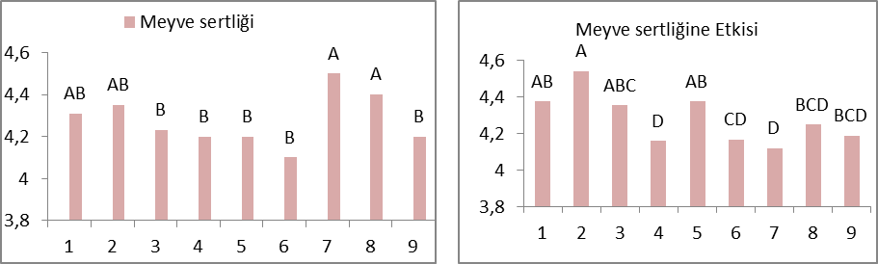
a)2012 yılı meyve sertliğine etkisi b)2013 yılı meyve sertliğine etkisi

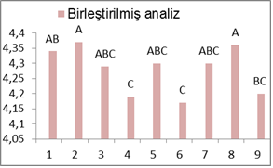
c)Birleştirilmiş analiz

Şekil 3.5. Örtücü Bitkilerin elmada meyve sertliğine etkisi

3.6. Suda Çözünebilir Kuru Madde’ye Etkisi
Uygulamaların elmada SÇKM’ye etkisi Tablo 3.6, ve Şekil 3.6’de gösterilmiştir. 2012 yılında alınan verilere göre en yüksek SÇKM 12.5 g ile herbisitle kontrol parsellerinde; en düşük meyve sertliğine ise T. meneghinianum parsellerinden 10.2 g elde edilmiştir. 2013 yılında alınan verilere göre en yüksek SÇKM 12.5 g ile herbisitle kontrol parsellerinde; en düşük SÇKM’ye ise çok yıllık karışım ve T. meneghinianum parsellerinden 10.75 g elde edilmiştir. Yapılan varyans analizi neticesinde sonuçların istatistiki olarak önemli çıktığı görülmüştür. Sonuçların birbirlerinden farklılıklarını değerlendirmek amacıyla LSD gruplandırma testi yapılmıştır. 2012-2013 yıllarına ait verilerin birleştirilmiş istatistiksel analizi sonucunda en yüksek SÇKM değerine herbisitle mücadele parselinde ulaşılırken en düşük SÇKM değerine ise gelemen üçgülü parsellerinde ulaşılmıştır.

Tablo 3.6. Örtücü bitkilerin elmada SÇKM’ye etkisi LSD gruplandırma tablosu
Uygulamalar | SÇKM (%)
 | 2012 | 2013 | Birleştirilmiş analiz
1 T. repens | 11,5 ab | 11,5 ab | 11,5 abc
2 F. rubra rubra | 11 ab | 11,75 ab | 11,3 abc
3 F. arundinaceae | 12 ab | 11,50 ab | 11,7 ab
4 Çok Yıllık Karışım | 12 ab | 10,75 b | 11,3 abc
5 V. villosa | 11 ab | 11,5 ab | 11,2 bc
6 T. meneghinianum | 10,2 b | 10,75 b | 10,5 c
7 Herbisitle Kontrol | 12,5 a | 12,5 a | 12,5 a
8 Mekanik Mücadele | 12,2 a | 12,25 a | 12,2 ab
9 Yabancı Otlu Kontrol | 11,5 ab | 11,5 ab | 11,5 abc
* Sütunlar bazında aynı harfle gösterilen uygulamalar arasında istatistiki olarak farklılık yoktur.
p ≤ 0.05 : % 5 seviyesinde önemli

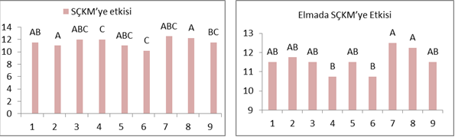
a)2012 yılı SÇKM’ye etkisi b)2013 yılı SÇKM’ye etkisi

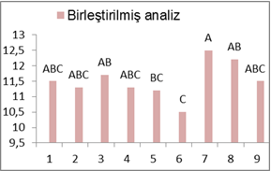
c)Birleştirilmiş analiz

Şekil 3.6. Örtücü Bitkilerin elmada SÇKM’ye etkisi

3.7. Meyve Suyu Ağırlığına Etkisi
2012 yılında alınan verilere göre en yüksek meyve suyu ağırlığı 1.14 g ile çok yıllık karışım ve mekanik mücadele parsellerinde; en düşük meyve suyu ağırlığına ise T. meneghinianum parsellerinden 0.97 g elde edilmiştir. 2013 yılında alınan verilere göre en yüksek meyve suyu ağırlığına 2.5 g ile çok yıllık karışım parsellerinde; en düşük meyve suyu ağırlığına ise F. rubra rubra parsellerinden 0.96 g elde edilmiştir. Yapılan varyans analizi neticesinde uygulamaların meyve suyu ağırlığına etkisi istatistiki olarak önemli çıkmamış olup meyve suyu ağırlığı açısından uygulamalar arasında farklılık bulunmamaktadır (Tablo 3.7).

Tablo 3.7. Örtücü bitkilerin elmada meyve suyu ağırlığına etkisi LSD gruplandırma tablosu
Uygulamalar | Meyve Suyu Ağırlığı (kg)
 | 2012 | 2013 | Birleştirilmiş analiz
1 T. repens | 0,98 | 1,01 | 1
2 F. rubra rubra | 1,04 | 0,96 | 1
3 F. arundinaceae | 1,08 | 2,5 | 1,25
4 Çok Yıllık Karışım | 1,14 | 2,5 | 1,25
5 V. villosa | 1,05 | 1,05 | 1,05
6 T. meneghinianum | 0,97 | 0,97 | 0,97
7 Herbisitle Kontrol | 1,07 | 1,07 | 1,07
8 Mekanik Mücadele | 1,14 | 1,14 | 1,14
9 Yabancı Otlu Kontrol | 1,05 | 1,09 | 1,07
* Sütunlar bazında aynı harfle gösterilen uygulamalar arasında istatistiki olarak farklılık yoktur.
p ≤ 0.05 : % 5 seviyesinde önemli

3.8. Verime Etkisi

1. I. Kalite Verime Etkileri
Uygulamaların elmada birim kesit alana I. kalite verime etkileri istatistiki olarak önemli çıkmıştır. 2012 yılında alınan verilere göre en yüksek I. kalite verime 4.5 g ile T. repens parsellerinde; en düşük I. kalite verime ise mekanik mücadele parsellerinden 0.6 g elde edilmiştir. 2013 yılında alınan verilere göre en yüksek I. kalite verime 1.01 g ile V. villosa parsellerinde; en düşük I. kalite verime ise mekanik mücadele parsellerinden 0.53 g elde edilmiştir. 2012-2013 yıllarına ait verilerin birleştirilmiş istatistiksel analizi sonucunda en yüksek I. kalite verim T. repens parsellerinden elde edilirken en az I. kalite verim herbisitle ve mekanik mücadele yapılan parsellerden elde edilmiştir (Tablo 3.8., Şekil 3.7.).

Tablo 3.8. Örtücü bitkilerin elmada I. Kalite verime etkisi LSD gruplandırma tablosu
Uygulamalar | I. Kalite Verim (kg/cm²)
 | 2012 | 2013 | Birleştirilmiş analiz
1 T. repens | 1,2 a | 0,99 a | 1,1 a
2 F. rubra rubra | 0,85 abc | 0,69 ab | 0,7 bc
3 F. arundinaceae | 0,9 abc | 0,77 ab | 0,8 abc
4 Çok Yıllık Karışım | 1,12 ab | 0,95 a | 1,04 ab
5 V. villosa | 1,2 a | 1,01 a | 1,11 a
6 T. meneghinianum | 1,01 abc | 0,86 ab | 0,9 ab
7 Herbisitle Kontrol | 0,6 bc | 0,59 b | 0,6 c
8 Mekanik Mücadele | 0,6 c | 0,53 b | 0,6 c
9 Yabancı Otlu Kontrol | 0,9 abc | 0,76 ab | 0,8 abc
* Sütunlar bazında aynı harfle gösterilen uygulamalar arasında istatistiki olarak farklılık yoktur.
p ≤ 0.05 : % 5 seviyesinde önemli

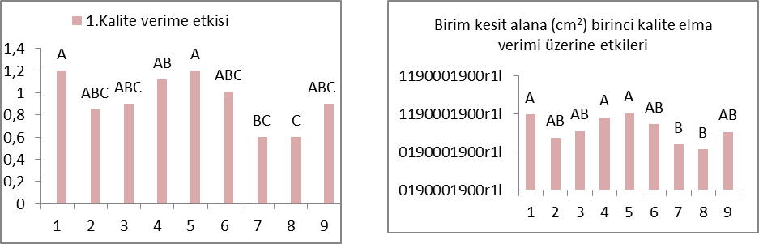
a) 2012 yılı I.kalite verime etkisi b) 2013 yılı I.kalite verime etkisi

c) Birleştirilmiş analiz
Şekil 3.7. Örtücü Bitkilerin elmada 1.Kalite verime etkisi

2. II. Kalite Verime Etkileri
Uygulamaların elmada birim kesit alana II. Kalite verime etkileri istatistiki olarak önemli çıkmıştır. 2012 yılında alınan verilere göre en yüksek II. kalite verime 0.2 g ile F. rubra rubra ve F. arundinaceae parsellerinden; en düşük II. kalite verime ise yabancı otlu kontrol parsellerinden 0.07 g elde edilmiştir. 2013 yılında alınan verilere göre en yüksek II. kalite verime 0.21 g ile F. rubra rubra ve F. arundinaceae parsellerinde; en düşük II. kalite verime ise yabancı otlu kontrol parsellerinden 0.06 g elde edilmiştir. 2012-2013 yıllarına ait verilerin birleştirilmiş istatistiksel analizi sonucunda en yüksek II. Kalite verim Festuca spp. parsellerinden elde edilirken en az II. Kalite verim yabancı otlu kontrol parsellerinden elde edilmiştir (Tablo 3.9, Şekil 3.8).

Tablo 3.9. Örtücü bitkilerin elmada II. Kalite verime etkisi LSD gruplandırma tablosu
Uygulamalar | II. Kalite Verim (kg/cm²)
 | 2012 | 2013 | Birleştirilmiş analiz
1 T. repens | 0,1 bc | 0,09 bc | 0,1 cd
2 F. rubra rubra | 0,2 a | 0,21a | 0,24 a
3 F. arundinaceae | 0,2 a | 0,21 a | 0,23 a
4 Çok Yıllık Karışım | 0,15 abc | 0,14 abc | 0,15 bc
5 V. villosa | 0,1 bc | 0,09 bc | 0,1 cd
6 T. meneghinianum | 0,2 ab | 0,17 ab | 0,2 ab
7 Herbisitle Kontrol | 0,15 abc | 0,13 abc | 0,1 bcd
8 Mekanik Mücadele | 0,1 bc | 0,09 bc | 0,1 cd
9 Yabancı Otlu Kontrol | 0,07 c | 0,06 c | 0,07 d
* Sütunlar bazında aynı harfle gösterilen uygulamalar arasında istatistiki olarak farklılık yoktur.
p ≤ 0.05 : % 5 seviyesinde önemli

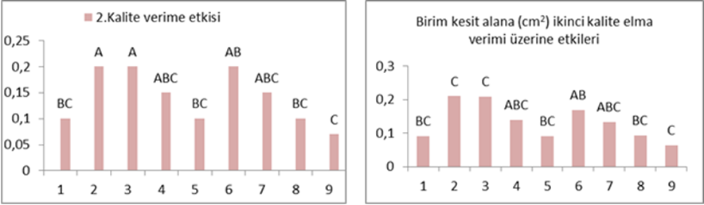
a)2012 yılı II.kalite verime etkisi b)2013 yılı II.kalite verime etkisi

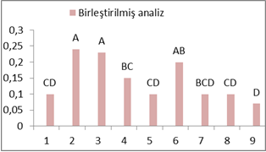
c)Birleştirilmiş analiz

Şekil 3.8. Örtücü Bitkilerin elmada II.Kalite verime etkisi

3. Toplam Verime Etkileri
Elmada uygulamaların birim kesit alana toplam verime etkileri istatistiki olarak önemli çıkmıştır. 2012 yılında alınan verilere göre en yüksek toplam verime 1.3 g ile T. repens ve V. villosa parsellerinde; en düşük toplam verime ise mekanik mücadele parsellerinden 0.75 g elde edilmiştir. 2013 yılında alınan verilere göre en yüksek toplam verime 1.09 g ile V. villosa ve çok yıllık karışım parsellerinde; en düşük toplam verime ise mekanik mücadele parsellerinden 0.62 g elde edilmiştir. 2012-2013 yıllarına ait verilerin birleştirilmiş istatistiksel analizi sonucunda en yüksek kesit alana toplam verim V. villosa parsellerinden elde edilirken en düşük toplam verim ise mekanik mücadele yapılan parsellerinden elde edilmiştir (Tablo 3.10, Şekil 3.9).

Tablo 3.10. Örtücü bitkilerin elmada toplam verime etkisi LSD gruplandırma tablosu
Uygulamalar | Toplam verim (kg/cm²)
 | 2012 | 2013 | Birleştirilmiş analiz
1 T. repens | 1,3 a | 1,08 a | 1,2 a
2 F. rubra rubra | 1,1 ab | 0,90 ab | 1,01 abc
3 F. arundinaceae | 1,1 ab | 0,98 ab | 1,09 ab
4 Çok Yıllık Karışım | 1,2 a | 1,09 a | 1,19 a
5 V. villosa | 1,3 a | 1,09 a | 1,2 a
6 T. meneghinianum | 1,2 ab | 1,03 ab | 1,14 a
7 Herbisitle Kontrol | 0,8 ab | 0,73 ab | 0,7 bc
8 Mekanik Mücadele | 0,75 b | 0,62 b | 0,8 bc
9 Yabancı Otlu Kontrol | 1,01 ab | 0,83 ab | 0,9 abc
* Sütunlar bazında aynı harfle gösterilen uygulamalar arasında istatistiki olarak farklılık yoktur.
p ≤ 0.05 : % 5 seviyesinde önemli

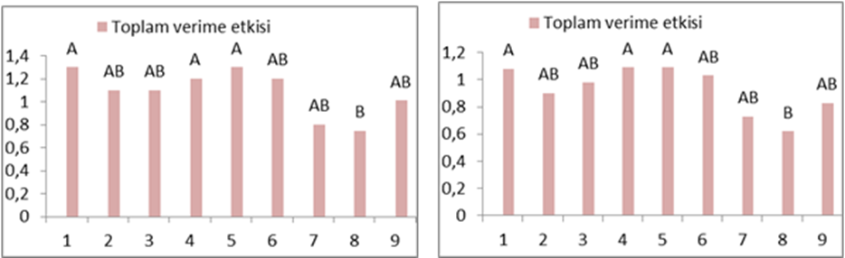
a) 2012 yılı toplam verime etkisi b) 2013 yılı toplam verime etkisi

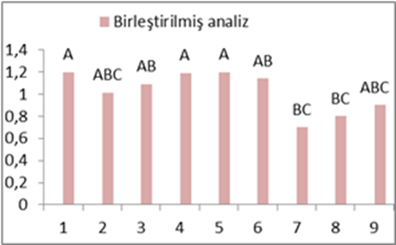
c) Birleştirilmiş analiz

Şekil 3.9. Örtücü Bitkilerin elmada toplam verime etkisi

3.9. Hasat Önü Meyve Dökümüne Etkileri
Uygulamaların hasat önü meyve dökümüne etkileri istatistiki olarak önemli çıkmıştır (Tablo 3.11, Şekil 3.10). 2012 yılında alınan verilere göre en yüksek hasat önü meyve dökümüne 11.7 g ile F. rubra rubra parsellerinde; en düşük hasat önü meyve dökümüne ise F. arundinaceae parsellerinden 3.68 g elde edilmiştir. 2013 yılında alınan verilere göre en yüksek hasat önü meyve dökümüne 8.20 g ile T. repens parsellerinde; en düşük hasat önü meyve dökümüne ise F. arundinaceae parsellerinden 2.77 g elde edilmiştir. 2012-2013 yıllarına ait verilerin birleştirilmiş istatistiksel analizi sonucunda en fazla hasat önü dökümü F. rubra rubra parsellerinden elde edilirken en az hasat önü meyve dökümü F. arundinacea parsellerinden elde edilmiştir.

Tablo 3.11.Örtücü bitkilerin elmada hasat önü meyve dökümüne etkisi LSD gruplandırma tablosu
Uygulamalar | Hasat önü meyve dökümü (kg/cm²)
 | 2012 | 2013 | Birleştirilmiş analiz
1 T. repens | 7,45 ab | 8,20 a | 7,8 a
2 F. rubra rubra | 11,7 a | 6,15 a | 8,9 a
3 F. arundinaceae | 3,68 b | 2,77 a | 3,2 b
4 Çok Yıllık Karışım | 5,53 b | 5,06 a | 5,2 ab
5 V. villosa | 6,5 b | 6,58 a | 6,5 ab
6 T. meneghinianum | 6,1 b | 6,77 a | 6,4 ab
7 Herbisitle Kontrol | 6,4 b | 5,01 a | 5,7 ab
8 Mekanik Mücadele | 6,4 b | 7,88 a | 6,1 ab
9 Yabancı Otlu Kontrol | 7,7 ab | 7,06 a | 7,4 a
* Sütunlar bazında aynı harfle gösterilen uygulamalar arasında istatistiki olarak farklılık yoktur.
p ≤ 0.05 : % 5 seviyesinde önemli

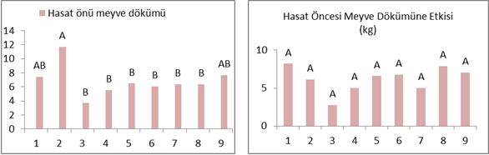
a)2012 yılı hasat önü meyve dökümüne etkisi b)2013 yılı hasat önü meyve dökümüne etkisi

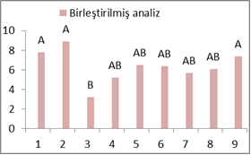

c) Birleştirilmiş analiz
Şekil 3.10.Örtücü Bitkilerin elmada taban ağırlığı (hasat önü meyve dökümü ) etkisi

4. Tartışma ve Sonuç

Hasat zamanının belirlenmesi için kullanılan yöntemler, meyvelerin büyüme ve olgunlaşma döneminde bünyelerinde meydana gelen fizyolojik değişimlere dayanır. Olgunluğun kültürel işlemler, beslenme ve ekolojinin etkisinde yıllara göre çok farklılık göstermesi nedeniyle her meyve türü için kullanılacak ölçütlerin uzun yıllar araştırılması, depolama ve olgunlaştırma çalışmalarının sonuçlarıyla irdelenerek değerlendirilmesi gerekmektedir. Meyvelerde hasat olgunluğunu belirlemek için birçok inceleme yapılmış ve metotlar geliştirilmiştir; fakat her metodun sakıncalı yönleri vardır ve hiçbir metot kesin sonuç vermemektedir. Genellikle bu metotlar tek başına değildir, birkaçı bir arada kullanılarak nispeten güvenilir sonuçlar alınabilmektedir [22]. Yapılan çalışmanın bazı örtücü bitkilerin elmada verim ve kalite unsurlarına olan etkilerine bakıldığında meyve iriliği (ağırlık, en ve boy) bakımından en yüksek değer mekanik mücadele parselinden elde edilmiştir. Meyve asitliği ve meyve sertliği gibi özelliklere bakıldığında en yüksek ve en düşük değerlerin F. rubra rubra ile Trifolium meneghinianum kullanılan parsellerde zıtlık teşkil ettiği gözlemlenmiştir. Bu özelliklerin tüketicide duyusal kriterler açısından önem arz etmesinden dolayı bu farklılığın kullanılan örtücü bitki türünden kaynaklandığı düşünülmektedir. Suda çözünen kuru madde (SÇKM) hem üretim hem de kalite kontrolde önemli bir ölçüttür. Suda çözünür kuru madde miktarı meyvelerde olgunluk ve hasat zamanının belirlenmesinde, meyve suyu işleme aşamalarında sürekli olarak üretimin denetim altında tutulmasında önemlidir [22]. Deneme de en yüksek SÇKM değerine herbisitle mücadele parselinde ulaşılırken en düşük SÇKM değerine ise T. meneghinianum parsellerinde ulaşılmıştır. Uygulamaların meyve suyu ağırlığına etkisi istatistiki olarak önemli çıkmamış olup meyve suyu ağırlığı açısından uygulamalar arasında farklılık bulunmamaktadır. Yapılan çalışmanın örtücü bitkilerinin verime etkilerine bakıldığında 2014 yılında meydana gelen don olayından dolayı elmada verim alınamamış olup sadece 2012 ve 2013 verim değerleri analizlerde kullanılmıştır. En yüksek I. Kalite verim T. repens (ak üçgül) parsellerinden elde edilirken en düşük I. Kalite verim herbisitle ve mekanik mücadele yapılan parsellerden elde edilmiştir. En yüksek II. Kalite verim Festuca spp. (yumak) parsellerinden elde edilirken en düşük II. Kalite verim yabancı otlu kontrol parsellerinden elde edilmiştir. En yüksek kesit alana toplam verim V. villosa (tüylü fiğ) parsellerinden elde edilirken en düşük toplam verim ise mekanik mücadele yapılan parsellerden elde edilmiştir. Sanchez et al. [11], tarafından yapılan bir çalışmada örtücü bitki uygulamasının organik elma bahçelerinde toprağın organik madde oranında ve ağaç gelişimine etkisinin araştırıldığı çalışma sonucunda ağaçların gelişimi ve elma verimi örtücü bitki uygulaması yapılan parsellerde kontrole oranla daha yüksek bulunmuştur. Bu durumda örtücü bitki uygulamalarının verim unsurlarını arttırıcı etkisi olduğu ve bu bitkiler arasından ise V. villosa’ nın diğer bitkilere oranla daha iyi sonuçlar verdiği anlaşılmıştır. Diğer bir çalışma olan Işık vd. [6], kivi bahçelerindeki yabancı otlarla mücadelede örtücü bitkilerin kullanılma olanaklarının araştırılması amacıyla yapılan çalışma örtücü bitkilerin kivi verimine etkisi değerlendirildiğinde en düşük verim yabancı otlu parsellerden elde edilirken, en yüksek verim T. meneghinianum parsellerinden elde edilmiştir. Yabancı otlar diğer ürünlerde olduğu gibi elmada da önemli ürün kayıplarına neden olmaktadırlar. Bu nedenle yabancı otlarla elma tesis edilen alanlarda etkili bir şekilde mücadele edilmelidir. Elma bahçelerinde yabancı otlarla mücadelede herbisitler yoğun şekilde kullanılmaktadır. Ancak herbisit kullanımının ekolojik ve ekonomik bir çok olumsuz etkisi bulunduğu için herbisit kullanımını ortadan kaldıracak yada azaltacak alternatif yöntemlere mutlaka mücadele programlarında yer verilmelidir. Bu çalışmanın sonuçlarına göre kültür bitkilerin verim kalitesini düşüren, ekim alanlarında sorunlara neden olan yabancı otlara karşı bazı örtücü bitkilerin alternatif mücadele kaynağı olarak kullanılabileceği, aynı zamanda örtücü bitkiler diğer mücadele yöntemleri ile kıyaslandığında verim kaybı oluşturmadığı ortaya konulmuştur.

Teşekkür
Bu çalışma TUBİTAK (TOVAG 111O647 nolu proje) tarafından desteklenmiştir. Desteklerinden dolayı TUBİTAK’a teşekkür ederiz.
Kaynakça
- Kitiş Y.E., 2010. Meyve Bahçelerinde Örtücü Bitki Kullanımı. Tarım Türk Dergisi, 22, 36-38

- Anonymous,2016ahttp://www.ankaratb.org.tr/lib_upload/D%C3%9CNYADA %20VE%20T%C3%9CRK%C4%B0YEDE%20YA%C5%9E%20SEBZE%20VE%20MEYVE%20%C3%9CRET%C4%B0M%C4%B0.pdf (Erişim Tarihi 08.07.2017)

- Anonymous, 2016b. http://www.tuik.gov.tr/PreTablo.do?alt_id=1001 (Erişim Tarihi 12.07.2017)

- Anonymous,2016c. http://www.ulusaltarim.com/3508/Turkiye-de-elma-uretimi (Erişim Tarihi 20.06.2017)

- Işik D., Dok M., Ak K., Macit İ., Demir Z., Mennan H., 2015. Cover Crops for Weed Suppression in Semi-Dwarf Apple Orchards in Turkey, 50th Croatian and 10th International Symposium on Agriculture, Opatija, Hırvatistan, 16-20 Şubat, pp.265-265.

- Işık, D., Dok, M., Ak, K., Macit, İ. , Demir, Z., Mennan, H. , 2014. Use of Cover Crops for Weed Suppression in Hazelnut (Corylus avellana L.) in Turkey, Communications in agricultural and applied biological sciences,79, 05-110,

- Hartwig, N. L. 1983. Crownvetch—a Perennial Legume ‘‘Living Mulch’’ for No-Tillage Crop Production. Proc. Noammonrtheast. Weed Sci. Soc. 37, 28–38.

- Ammon , H.U., Garibay, S., Bohren, C., 1995. The Use of Dead or Living Mulch in Maize and Its Suppression With Herbicides. 9th EWRS Symposium, Challenges for Weed Science in a Changing Europe, Vol: 2, 527-534 s.

- Harrington, K. C., M. J. Hartley, A. Rahman, and T. K. James. 2005. Long Term Ground Cover Options for Apple Orchards. N. Z. Plant Prot. 58, 164–168.

- Belding, R.D., Majek, B.A., Lokaj, G.R.W., Hammerstedt, J., Ayeni, A.O. (2004). Orchard Floor Management İnfluence on Summer Annual Weeds and Young Peach Tree Performance. Weed Technol., 18, 215−222.

- Sanchez, E.E., Gıayetto, A., Cıchon, L., Fernandez, D., Aruanı, M.C., Curettı, M., 2007. Cover Crops Influence Soil Properties and Tree Performance in an Organic Apple (Malus domestica Borkh) Orchard in Northern Patagonia.Plant, Soil and Environment, 292(½), 193-203 s.

- Isaac, W.A.P., Brathwaite, R.A.I., Ganpat, W.G., Bekele, I., 2007. The Impact of Selected Cover Crops on Soil Fertility, Weed and Nematode Suppression Through Farmer Participatory Research by Fairtrade Banana Growers in St. Vincent and the Grenadines. World Journal of Agricultural Science, 3 (3), 371-379.

- Hiltbrunner, J. 2007. Legume cover crops as living mulches for winter wheat: components of biomass and the control of weeds. 26: 21-29.

- Akemo, M, C., Regnier E, E., and Bennet M, A., 2000. Weed Suppression in Spring- Sown (Seceale cereale) –Pea (Pisum sativum) Cover Crop Mixes. Weed Technonology, 14,545-549

- Abd El-Rahman, A.M. ve El-Saida, S.A.G., 2002. Effect of Some Nonpolluting Weed Control Treatments on Citrus Orchards. Annals of Agricultural Science, 40 (1), 437-456.

- Kolören, O., 2004. Turunçgil Bahçelerinde Yabancı Otlar İle Mücadelede Örtücü Bitkilerin Kullanılma Olanaklarının Araştırılması. Ç.Ü. Fen Bilimleri Enstitüsü Doktora Tezi, Adana-2004, 173 s.

- Severino, F.J., Christoffoleti, P.J., 2004. Weed Supression By Smother Crops and Selective Herbicides. Weed supression by crops and herbicides, Sci. Agric. 61(1), 21-26.

- Linares, J, Scholberg, JMS, Chase, C, McSorley, R, Ferguson, J., 2008. Evaluation of Annual Warm-Season Cover Crops for Weed Management in Organic Citrus. In: Proceedings of 16th IFOAM Organic World Congress, Modena, Italy, 16-20.

- Kolören, O., ve Uygur, F.N., 2004. Turunçgil Bahçelerinde Yabancı Otların Mücadelesinde Kullanılan Bazı Örtücü Bitkilerin Önemli Kışlık Yabancı Ot Türleri ile Olan Rekabeti . Türkiye I. Bitki Koruma Kongresi, ss.254

- Kolören, O. ve Uygur, F.N., 2006. The Effect of Different Weed Control Methods in Citrus Orchard in Cukurova Region. Türkiye Herboloji Dergisi, 9(1), 9-16.

- Kaplan., N. Macit., İ., 2009. Samsun Koşullarında Bazı Elma Çeşitlerinin Bitkisel Gelişimi ve Verimliliği Üzerine Elma Klon Anaçlarının Etkisi. Tarım Bil. Araş. Der., 2(2), 159-166.

- Anonymous,2016d.http://www.megep.meb.gov.tr/mte_program_modul/moduller/ Meyve%20ve%20Sebze%20Analizleri.pdf (ErişimTarihi 01.08.2017)

